暨南大学本科实验报告专用纸
课程名称 计算机网络实验 成绩评定
实验项目名称 RIP路由协议配置 指导教师 潘冰
实验项目编号 08 实验项目类型 实验地点
学生姓名 陈星池 学号 2019051102
学院 智能科学与工程学院 系 专业 信息安全
实验时间 年 月 日 午～ 月 日 午 温度 ℃湿度
- 实验目的
加深对RIP路由协议工作原理的理解，掌握在路由器上配置RIP 。

- 实验内容
1.配置路由器的RIP协议实现动态路由。
2.观察路由信息表。并测试主机之间的连通性。

- 实验环境
实验设备：两台路由器(R2632)或三层交换机，两台PC机，1根V35DCE、1根V35DTE。
拓扑结构：路由器Router1和Router2之间通过串口采用V35 DCE/DTE电缆连接。将电缆的DCE端连接到Router1的串口Serial 0上，PC1的IP地址和缺省网关分别为172.16.1.11和172.16.1.1，PC2的IP地址和缺省网关分别为172.16.3.22和172.16.3.2，网络掩码都是255.255.255.0。

172.16.1.0/24
PC2
172.16.2.0/24
172.16.3.0/24
.1
.11
.1
.2
.2
.22
RouterA
RouterB
GE0/1
S2/0
S1/2

- 实验步骤
第一步 登录到路由器
第二步：在路由器RouterA上配置路由器接口的IP地址
RouterA(config)#interface GigabitEthernet 0/1 ！进入接口的配置模式
RouterA(config-if)# ip address 172.16.1.1 255.255.255.0 !配置接口IP地址。
RouterA(config-if)# no shutdown ！开启路由器的接口

第三步：在路由器RouterA上配置路由器串行口IP地址和时钟频率。
RouterA(config)#interface serial 2/0 ！进入串行口s2/0的配置模式。
RouterA(config-if)#ip address 172.16.2.1 255.255.255.0 !配置接口S2/0的IP地址。
RouterA(config-if)#clock rate 64000 ！配置RouterA(必须为DCE)的时钟频率
RouterA(config-if)#no shutdown !开启s2/0端口
RouterA(config-if)#exit

第四步：显示路由器RouterA的接口配置信息
RouterA#show ip interface brief
RouterA#show interface serial 2/0
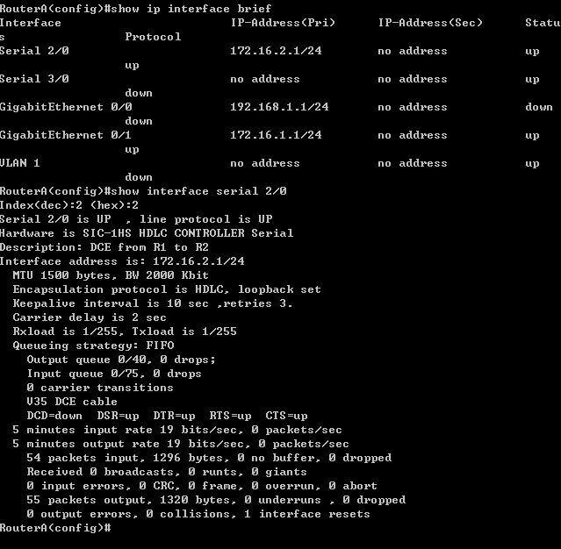
第五步：在路由器RouterA上配置动态路由
RouterA(config)# router rip ！创建RIP路由进程
RouterA(config-router)#network 172.16.1.0 ！定义关联网络172.16.1.0（必须是直连的网络地址）
RouterA(config-router)#network 172.16.2.0 ！定义关联网络172.16.2.0（必须是直连的网络地址）
RouterB(config-router)#version 2

第六步：验证RouterA上的路由
RouterA(config)#exit
RouterA#show ip route
RouterA#show running-config ！显示路由器RouterA上的全部配置
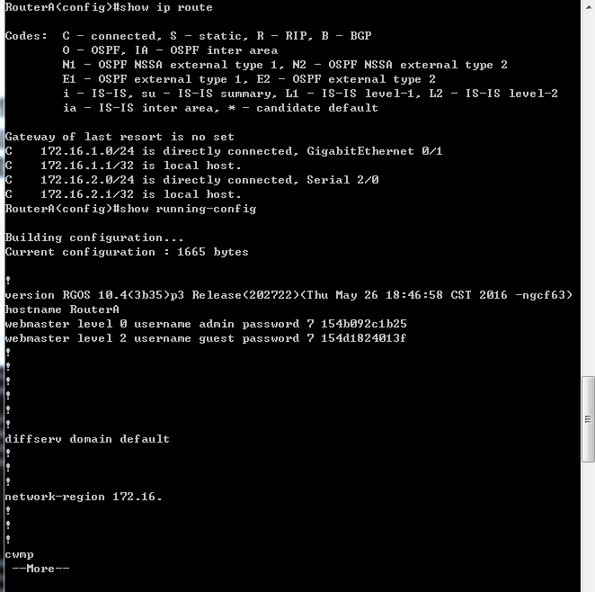
第七步：在路由器RouterB上配置接口IP地址。
返回到RCMS界面，选择另一个路由器，如r2。操作同第一步,注意交换机改名为RouterB。
RouterB(config)#interface GigabitEthernet 0/1 ！进入接口的配置模式
RouterB(config-if)# ip address 172.16.3.2 255.255.255.0 !配置接口IP地址。
RouterB(config-if)# no shutdown ！开启路由器的接口

第八步：在路由器RouterB上配置串口上的IP地址。
RouterB(config)#interface serial 2/0 ！进入串行口的配置模式。
RouterB(config-if)#ip address 162.16.2.2 255.255.255.0 !配置接口的IP地址。
RouterB(config-if)#no shutdown !开启端口
RouterB(config-if)#exit ！返回特权模式

第九步：显示路由器RouterB的接口配置信息
RouterB#show ip interface brief
RouterB#show interface serial 2/0
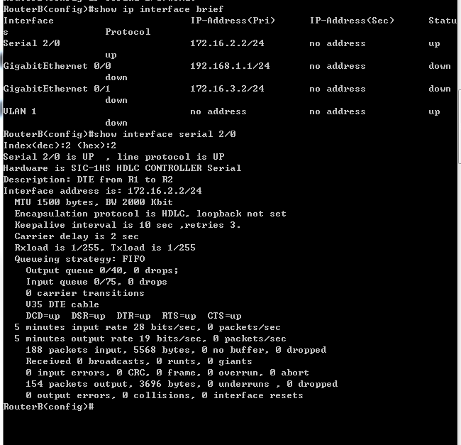
第十步：在路由器RouterB上配置动态路由表
RouterB#router rip z ！创建路由表
RouterB(config-router)#network 172.16.2.0 ！定义关联网络（必须是直连的网络地址）
RouterB(config-router)#network 172.16.3.0
RouterB(config-router)#version 2

第十一步：验证RouterA、RouterB上的路由
RouterA# show ip route !显示路由信息
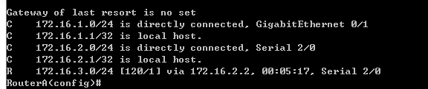
RouterB#show ip route !显示路由信息
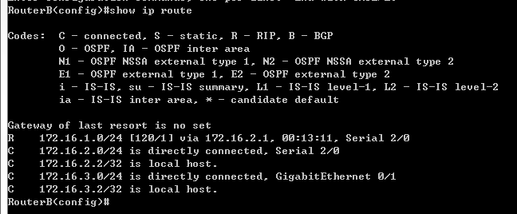

PC1配置： | 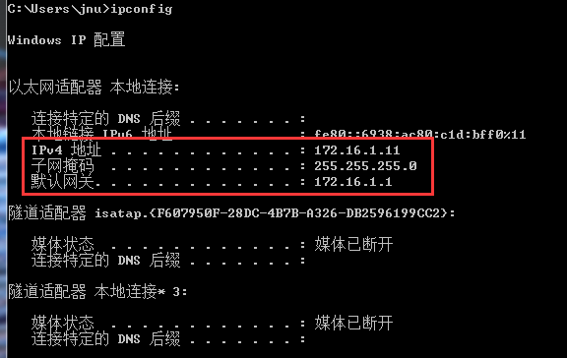
PC2配置： | 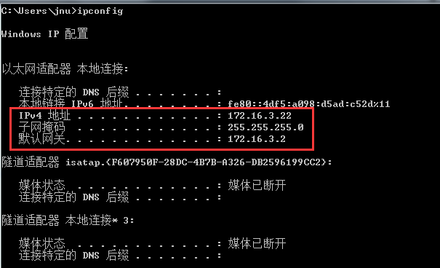

第十二步：测试网络的互连互通性
关闭RCMS界面，返回到DOS。
C:\>ping 172.16.3.22 !从PC1到PC2。PC1的IP地址为172.16.1.11，PC2的IP地址为172.16.3.22
Reply from 172.16.1.1 : Destination host unreachable
C:\>ping 172.16.1.11 ！从PC2到PC1
Reply from 172.16.3.2 : Destination host unreachable
测试结果会显示目的不可达。

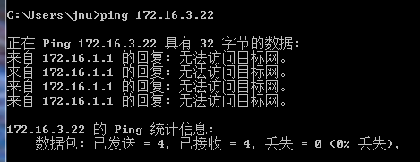
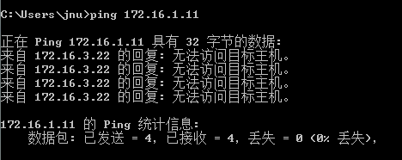
以上出现无法访问目标网的情况是线路没有接好的问题。
第十三步：测试网络的连通性
返回到DOS。
C:\>ping 172.16.3.22 ！从PC1到PC2
C:\>ping 172.16.1.11 ！从PC2到PC1
注意：显示结果应该是连通的，否则说明路由表配置有错。
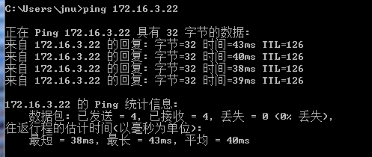
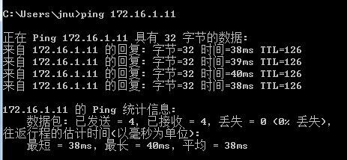
进一步要求：
断开PC2接路由器R2的链路，构成故障，观察路由信息
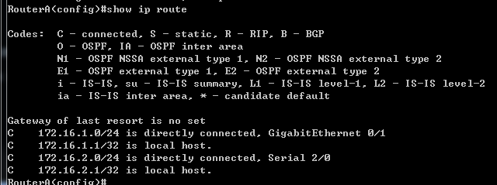
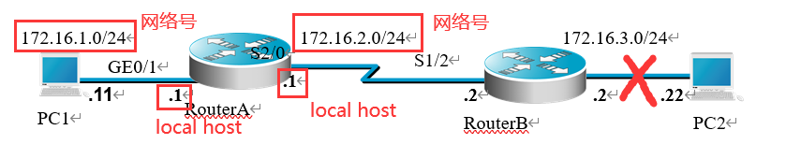
对比拓补图和路由信息，可知此时路由器A没有RIP协议得到的信息，只有与它相邻网络连接和网关的信息。
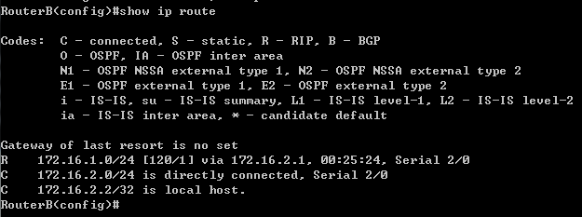
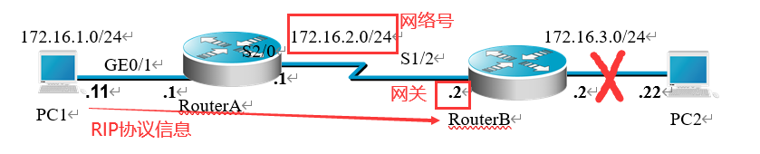
对比拓补图和路由信息，可知此时路由器B拥有RIP协议得到的信息。
再连接好链路，观察并分析路由信息。
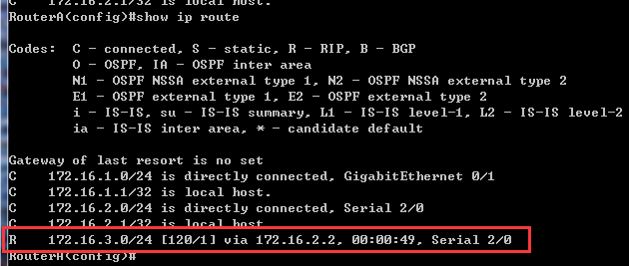
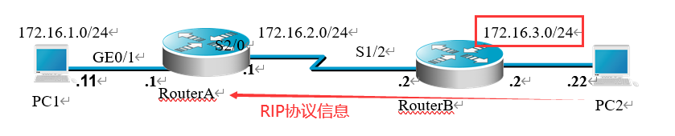
对比断开前，路由器B增加了PC2的信息，是由RIP协议得到。
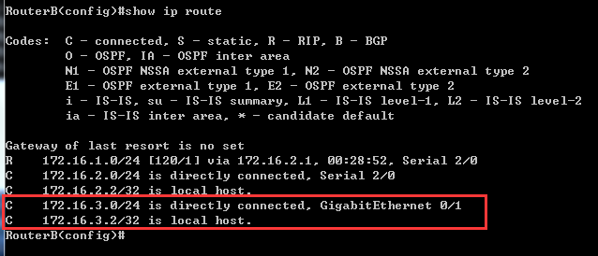
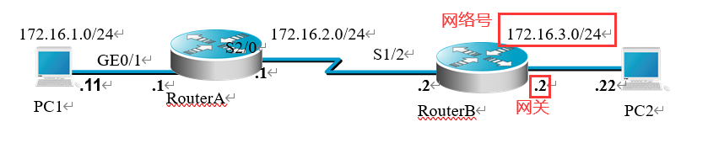
对比拓扑图，路由器B添加了连接PC2所在网络的网络号信息和本身端口的网关信息。

- 实验总结
本次实验首先进行了预习，仔细查看了拓补图并且知道PC1和PC2的IP地址、子网掩码、网关的配置信息，同时发现配置路由器代码第八步中配置接口的IP地址的代码RouterB(config-if)#ip address 162.16.2.2 255.255.255.0 中的162错误，应修改为172，否则网络号不匹配。
实验过程中，有了之前实验的接线基础，和预习基础，与小组成员分工明确，路由器的配置和接线较为顺利，在最终ping测试中出现请求超时的错误信息。检查接线和路由器的路由表，没有找到错误，后想到应该检查防火墙是否关闭，发现错误就出在打开了防火墙，将PC1和PC2的防火墙关闭，最终ping通。
通过本次实验，积累了错误经验，并对基于距离矢量的RIP路由协议有了进一步理解，它可以通过不断地交换信息让路由器动态适应网络连接的变化，从进一步实验中断开链路前后的路由表可以感受到其根据网络连接的变化动态更新路由表从而使不同网络主机通信的过程。

